太陽光電發電系統成果相片
組列由東向西照的相片 | 組列由西向東照的相片
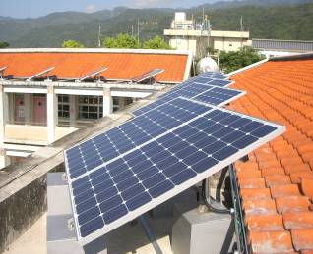 | 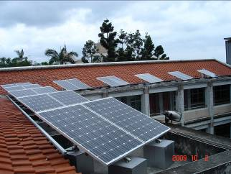
組列由北向南照的相片 | 組列由南向北照的相片
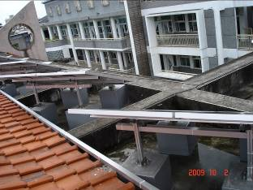 | 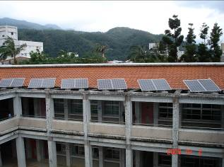
第1張模組標籤相片 | 第2張模組標籤相片
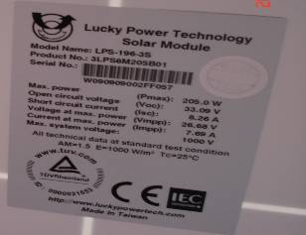 | 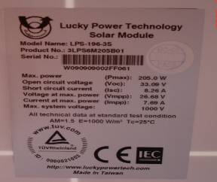
支撐架總體相片（組列背面總體） | 支撐架近照的相片
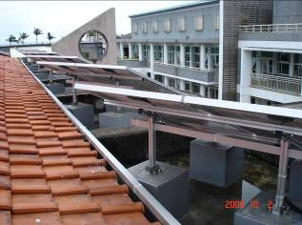 | 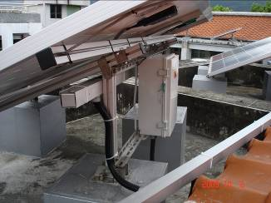
直流接線箱正面相片（附警示標示） | 直流接線箱內部相片（附電路圖）
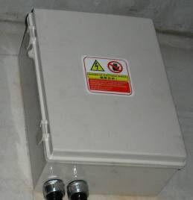 | 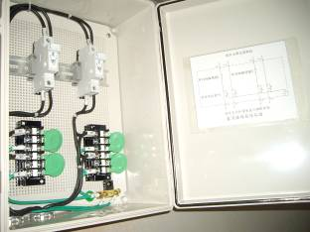
變流器總體相片 | 變流器標籤近照的相片
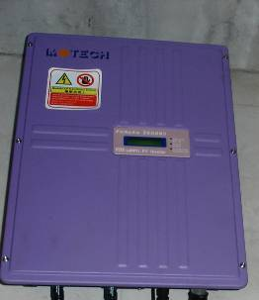 | 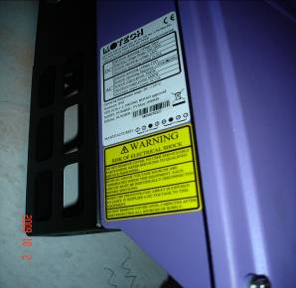
交流配電箱正面相片（附警示標示） | 交流配電箱內部相片（附電路圖）
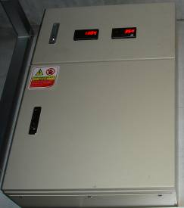 | 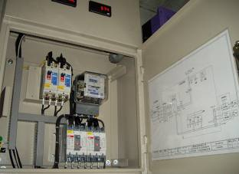
標示板1  （於太陽光電系統設置處所，擇明顯處設置展示看板） | 標示板2  （於該建築物入口明顯處，設置太陽光電說明看板）
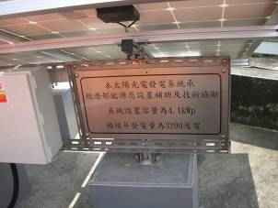 | 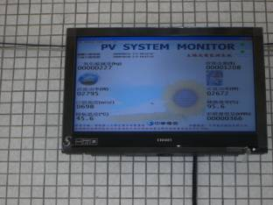
提供最後一次機械式瓦時計發電度數遠照（附照相日期）(11/30) | 提供最後一次機械式瓦時計發電度數近照（附照相日期）(11/30)
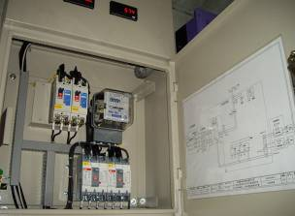 | 